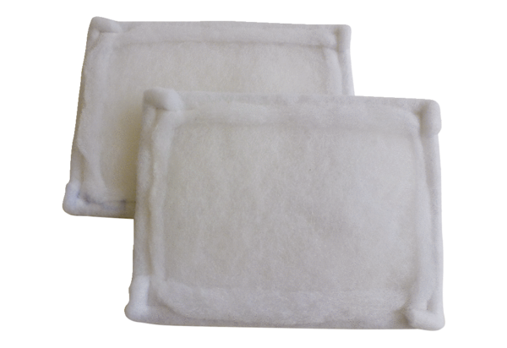Tartalék légszűrők FE 10-1Csomagolási egység: 2 darabVálaszték: C
Termékszám: 0093.1221Gyártó: MAICO

